Лабораторная работа № 13

СТАБИЛИЗАТОРЫ

1. Исследование стабилитрона (Zener Diode)

1.1. Соберите схему. Тип стабилитрона Д должен соответствовать варианту задания. Приборы должны быть в режиме DC (Mode: DC).
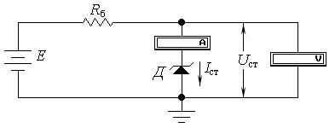

1.2. Определите в режиме Models/Library/stab/Model/S1XX/Edit номинальное напряжение стабилизации стабилитрона U_{ст. ном} (Zener test voltage at IZT (VZT)) и номинальный ток стабилизации стабилитрона I_{ст. ном} (Zener test current (IZT)).
1.3. Установите E примерно в 3 раза больше U_{ст. ном}.
1.4. Рассчитайте:
U_{ст. макс} = 1,01U_{ст. ном};
U_{ст. мин} = 0,99U_{ст. ном}.
1.5. Изменяя балластное сопротивление R_{б}, установите U_{ст. макс} с точностью ± 0,01 В и определите с помощью амперметра максимальный ток стабилизации стабилитрона I_{ст. макс}.
1.6. Изменяя балластное сопротивление R_{б}, установите U_{ст. мин} с точностью ± 0,01 В и определите с помощью амперметра минимальный ток стабилизации стабилитрона I_{ст. мин}.
1.7. Сравните относительное изменение тока стабилизации стабилитрона (I_{ст. макс} / I_{ст. мин}) c относительным изменением напряжения стабилизации стабилитрона (U_{ст. макс} / U_{ст. мин}). Сделайте выводы.

2. Параметрический стабилизатор напряжения

2.1. Соберите схему. Тип стабилитрона Д, сопротивление нагрузки R_{н} и напряжение питания U_{вх} (E) должны соответствовать варианту задания. Приборы должны быть в режиме DC (Mode: DC).

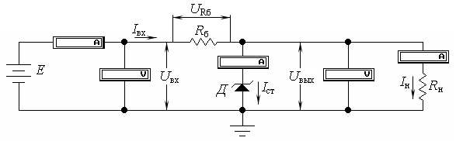

2.2. Рассчитайте балластное сопротивление R_{б} по формуле
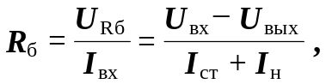
где U_{Rб} – напряжение на балластном сопротивлении;
I_{вх} – входной ток;
U_{вх} – входное напряжение;
U_{вых} = U_{ст. ном} – выходное напряжение;
I_{ст} = I_{ст. ном} – ток стабилитрона;
I_{н} = U_{ст. ном} / R_{н} – ток нагрузки;
R_{н} – сопротивление нагрузки.
2.3. Измерьте приборами U_{вых} и I_{ст} и сравните соответственно с U_{ст. ном} и I_{ст. ном}. Сделайте выводы.
2.4. Установите R_{н} в соответствии с вариантом задания. Измерьте I_{вх}, I_{ст}, I_{н} и U_{вых} при U_{вх. макс} = 1,5U_{вх} и при U_{вх. мин} = 0,8U_{вх} (напряжения U_{вх. макс} и U_{вх. мин} устанавливаются при изменении E). Результаты измерений занесите в таблицу.
 | R_{н}, Ом | I_{вх}, мА | I_{ст}, мА | I_{н}, мА | U_{вых}, В
U_{вх. макс} = 1,5U_{вх}
U_{вх. мин} = 0,8U_{вх}

Сделайте выводы.
2.5. Установите U_{вх} в соответствии с вариантом задания. Измерьте I_{вх}, I_{ст}, I_{н} и U_{вых} при R_{н. макс} = 2R_{н} и при R_{н. мин} = 0,5R_{н}. Результаты измерений занесите в таблицу.
 | U_{вх}, В | I_{вх}, мА | I_{ст}, мА | I_{н}, мА | U_{вых}, В
R_{н. макс} = 2R_{н}
R_{н. мин} = 0,5R_{н}

Сделайте выводы.
3. Стабилизатор последовательного типа
с однокаскадным усилителем постоянного тока

3.1. Соберите схему. Тип стабилитрона Д, сопротивление нагрузки R_{н} и напряжение питания U_{вх} (E) должны соответствовать варианту задания. Транзисторы используйте идеальные (Models/Library/default/Model/ideal). Приборы должны быть в режиме DC (Mode: DC).

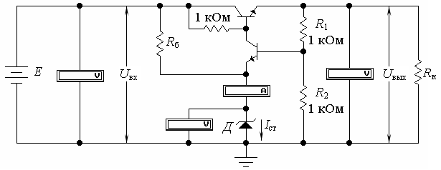

3.2. Изменяя R_{б}, установите номинальный ток стабилизации стабилитрона I_{ст} = I_{ст. ном} с точностью ± 0,1 мА.
3.3. Изменяя или только R₁ или только R₂, установите в соответствии с вариантом задания выходное напряжение U_{вых} (увеличение R₁ приводит к увеличению U_{вых}, увеличение R₂ приводит к уменьшению U_{вых}).
3.4. Изменяя E, установите U_{вх. макс} = 1,1U_{вх} и измерьте U_{вых. макс}.
3.5. Изменяя E, установите U_{вх. мин} = 0,9U_{вх} и измерьте U_{вых. мин}.
3.6. Вычислите коэффициент стабилизации стабилизатора
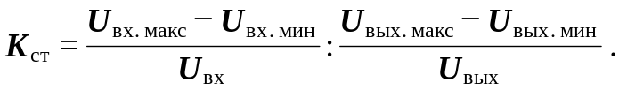

Варианты заданий

Вариант | Д  Models/Library/  stab/Model | R_{н}, Ом | Параметрический стабилизатор | Стабилизатор последовательного типа
Вариант | Д  Models/Library/  stab/Model | R_{н}, Ом | U_{вх}, В | U_{вх}, В | U_{вых}, В
01 | S101 | 224 | 11,2 | 13,2 | 06,2
02 | S102 | 244 | 12,2 | 14,2 | 07,2
03 | S103 | 264 | 13,2 | 15,2 | 08,2
04 | S104 | 284 | 14,2 | 16,2 | 09,2
05 | S105 | 304 | 15,2 | 17,2 | 10,2
06 | S106 | 324 | 16,2 | 18,2 | 11,2
07 | S107 | 344 | 17,2 | 19,2 | 12,2
08 | S108 | 364 | 18,2 | 20,2 | 13,2
09 | S109 | 384 | 19,2 | 21,2 | 14,2
10 | S110 | 404 | 20,2 | 22,2 | 15,2
11 | S111 | 424 | 21,2 | 23,2 | 16,2
12 | S112 | 444 | 22,2 | 24,2 | 17,2
13 | S113 | 464 | 23,2 | 25,2 | 18,2
14 | S114 | 484 | 24,2 | 26,2 | 19,2
15 | S115 | 504 | 25,2 | 27,2 | 20,2
16 | S116 | 524 | 26,2 | 28,2 | 21,2
17 | S117 | 544 | 27,2 | 29,2 | 22,2
18 | S118 | 564 | 28,2 | 30,2 | 23,2
19 | S119 | 584 | 29,2 | 31,2 | 24,2
20 | S120 | 604 | 30,2 | 32,2 | 25,2
21 | S121 | 228 | 11,4 | 13,4 | 06,4
22 | S122 | 248 | 12,4 | 14,4 | 07,4
23 | S123 | 268 | 13,4 | 15,4 | 08,4
24 | S124 | 288 | 14,4 | 16,4 | 09,4
25 | S125 | 308 | 15,4 | 17,4 | 10,4
26 | S126 | 328 | 16,4 | 18,4 | 11,4
27 | S127 | 348 | 17,4 | 19,4 | 12,4
28 | S128 | 368 | 18,4 | 20,4 | 13,4
29 | S129 | 388 | 19,4 | 21,4 | 14,4
30 | S130 | 408 | 20,4 | 22,4 | 15,4
31 | S131 | 428 | 21,4 | 23,4 | 16,4
32 | S132 | 448 | 22,4 | 24,4 | 17,4
33 | S133 | 468 | 23,4 | 25,4 | 18,4
34 | S134 | 488 | 24,4 | 26,4 | 19,4
35 | S135 | 508 | 25,4 | 27,4 | 20,4
36 | S136 | 528 | 26,4 | 28,4 | 21,4
37 | S137 | 548 | 27,4 | 29,4 | 22,4
38 | S138 | 568 | 28,4 | 30,4 | 23,4
39 | S139 | 588 | 29,4 | 31,4 | 24,4
40 | S140 | 608 | 30,4 | 32,4 | 25,4
41 | S141 | 232 | 11,6 | 13,6 | 06,6
42 | S142 | 252 | 12,6 | 14,6 | 07,6
43 | S143 | 272 | 13,6 | 15,6 | 08,6
44 | S144 | 292 | 14,6 | 16,6 | 09,6
45 | S145 | 312 | 15,6 | 17,6 | 10,6
46 | S146 | 332 | 16,6 | 18,6 | 11,6
47 | S147 | 352 | 17,6 | 19,6 | 12,6
48 | S148 | 372 | 18,6 | 20,6 | 13,6
49 | S149 | 392 | 19,6 | 21,6 | 14,6
50 | S150 | 412 | 20,6 | 22,6 | 15,6
51 | S151 | 432 | 21,6 | 23,6 | 16,6
52 | S152 | 452 | 22,6 | 24,6 | 17,6
53 | S153 | 472 | 23,6 | 25,6 | 18,6
54 | S154 | 492 | 24,6 | 26,6 | 19,6
55 | S155 | 512 | 25,6 | 27,6 | 20,6
56 | S156 | 532 | 26,6 | 28,6 | 21,6
57 | S157 | 552 | 27,6 | 29,6 | 22,6
58 | S158 | 572 | 28,6 | 30,6 | 23,6
59 | S159 | 592 | 29,6 | 31,6 | 24,6
60 | S160 | 612 | 30,6 | 32,6 | 25,6
61 | S161 | 236 | 11,8 | 13,8 | 06,8
62 | S162 | 256 | 12,8 | 14,8 | 07,8
63 | S163 | 276 | 13,8 | 15,8 | 08,8
64 | S164 | 296 | 14,8 | 16,8 | 09,8
65 | S165 | 316 | 15,8 | 17,8 | 10,8
66 | S166 | 336 | 16,8 | 18,8 | 11,8
67 | S167 | 356 | 17,8 | 19,8 | 12,8
68 | S168 | 376 | 18,8 | 20,8 | 13,8
69 | S169 | 396 | 19,8 | 21,8 | 14,8
70 | S170 | 416 | 20,8 | 22,8 | 15,8
71 | S171 | 436 | 21,8 | 23,8 | 16,8
72 | S172 | 456 | 22,8 | 24,8 | 17,8
73 | S173 | 476 | 23,8 | 25,8 | 18,8
74 | S174 | 496 | 24,8 | 26,8 | 19,8
75 | S175 | 516 | 25,8 | 27,8 | 20,8
76 | S176 | 536 | 26,8 | 28,8 | 21,8
77 | S177 | 556 | 27,8 | 29,8 | 22,8
78 | S178 | 576 | 28,8 | 30,8 | 23,8
79 | S179 | 596 | 29,8 | 31,8 | 24,8
80 | S180 | 616 | 30,8 | 32,8 | 25,8
zsfyvk

